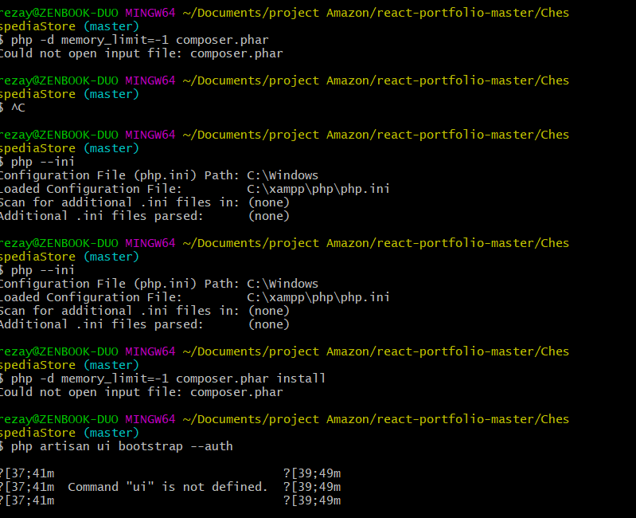

Terdapat kendala saat melakukan instalasi perintah “composer require laravel/ui --dev

“ errornya adalah

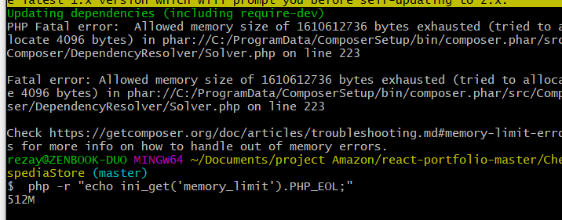

Setelah browsing di internet dapat solusi caranya dengan mengganti limit 512 di php.ini di xampp menjadi 204. Solved

Erroe kedua saat melukan install npm install && node install

Error karena tidak cocok versi yg ada di laptop dengan yagn di support Laravel 6